TOLEDO PRUDENTE CENTRO UNIVERSITÁRIO
Curso de Sistemas de Informação
Disciplina: Programação Mobile
Prof. Lenon Fachiano Silva
Documentação do Checkpoint 01

Nome do projeto
UniEventos

Objetivo da aplicação
O UniEventos é um app para organizar eventos da faculdade, como palestra, feira e minicurso. A ideia é o aluno ver a lista, cadastrar um evento e abrir o detalhe.

Funcionalidades previstas para o projeto completo
O projeto ainda vai crescer no Checkpoint 2 e no 3. No final eu quero ter:
- Lista de eventos
- Cadastro de evento
- Tela de detalhe
- Edição e exclusão
- Filtro por data, local ou status
- Marcar evento de interesse
- Salvar os dados no celular
- Navegação entre telas
- Tela inicial com o resumo da agenda

Funcionalidades implementadas até o Checkpoint 01
Nessa primeira entrega o app já abre e usa o que foi dado até a aula 07.
- Projeto em React Native com TypeScript e Expo
- Pastas separadas: models, components e telas
- Componentes Cabecalho, Botao, CardEvento e Menu
- Props para passar dados e funções
- useState na lista, no formulário e na troca de tela
- Cadastro com validação dos campos
- FlatList e exclusão
- Tela inicial com a quantidade de eventos
- Tela de detalhe (edição ainda não tem)
- Tela Sobre
- StyleSheet e Flexbox
- useWindowDimensions para tela maior

Telas do Checkpoint 01
- Início: já funciona
- Eventos: cadastro, lista e exclusão
- Detalhe: dá para ver o evento; edição e inscrição ficam para depois
- Sobre: dados do projeto e da disciplina

Organização dos arquivos
Separei o código assim:
- models/Evento.ts: tipo do evento
- components: Cabecalho, Botao, CardEvento e Menu
- telas: Inicio, Eventos, Detalhe e Sobre
- App.tsx: estados e troca de tela

Dificuldades encontradas
A maior dificuldade foi fazer mais de uma tela sem o recurso de navegação, porque isso ainda não tinha sido dado em aula. Eu deixei o estado da tela no App e troquei com renderização condicional, passando as funções por props.
Também deu trabalho validar o formulário. Título, descrição, local e data não podem ir vazios. Se faltar algum campo, aparece a mensagem de erro.
No visual eu tentei ficar no padrão da aula: borda, espaçamento e Flexbox.

Repositório
Ainda não subi o projeto para um repositório.

Capturas de tela
Telas do aplicativo no Expo Go:
Figura 1. Tela Início
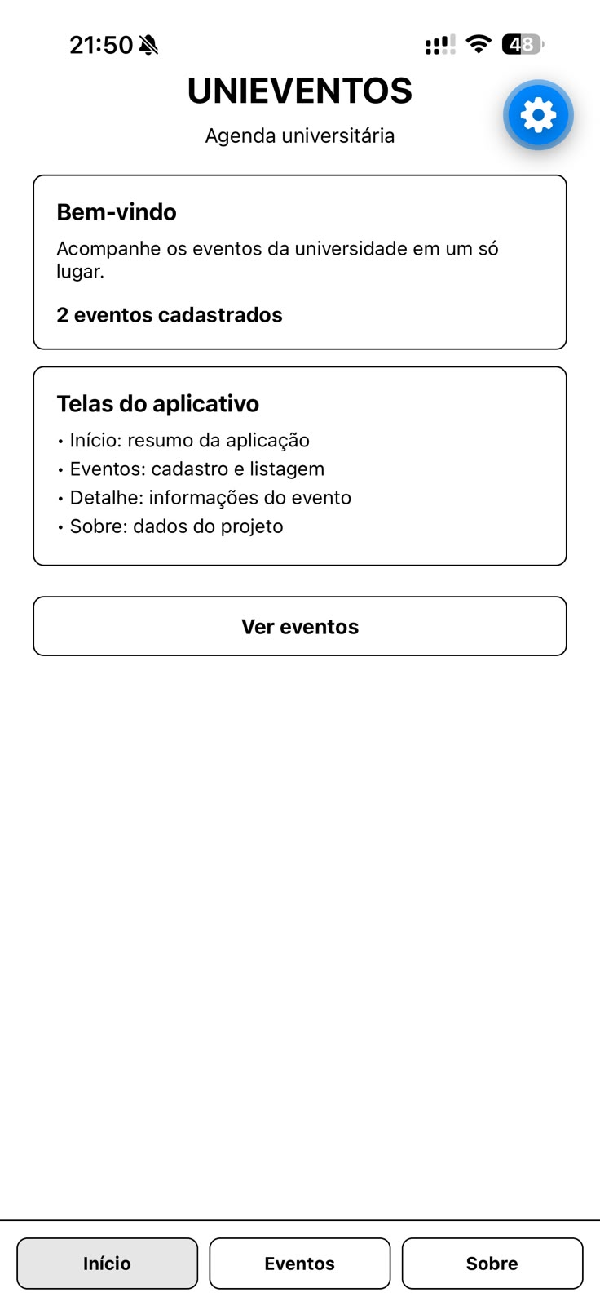
Figura 2. Tela Eventos, com a lista
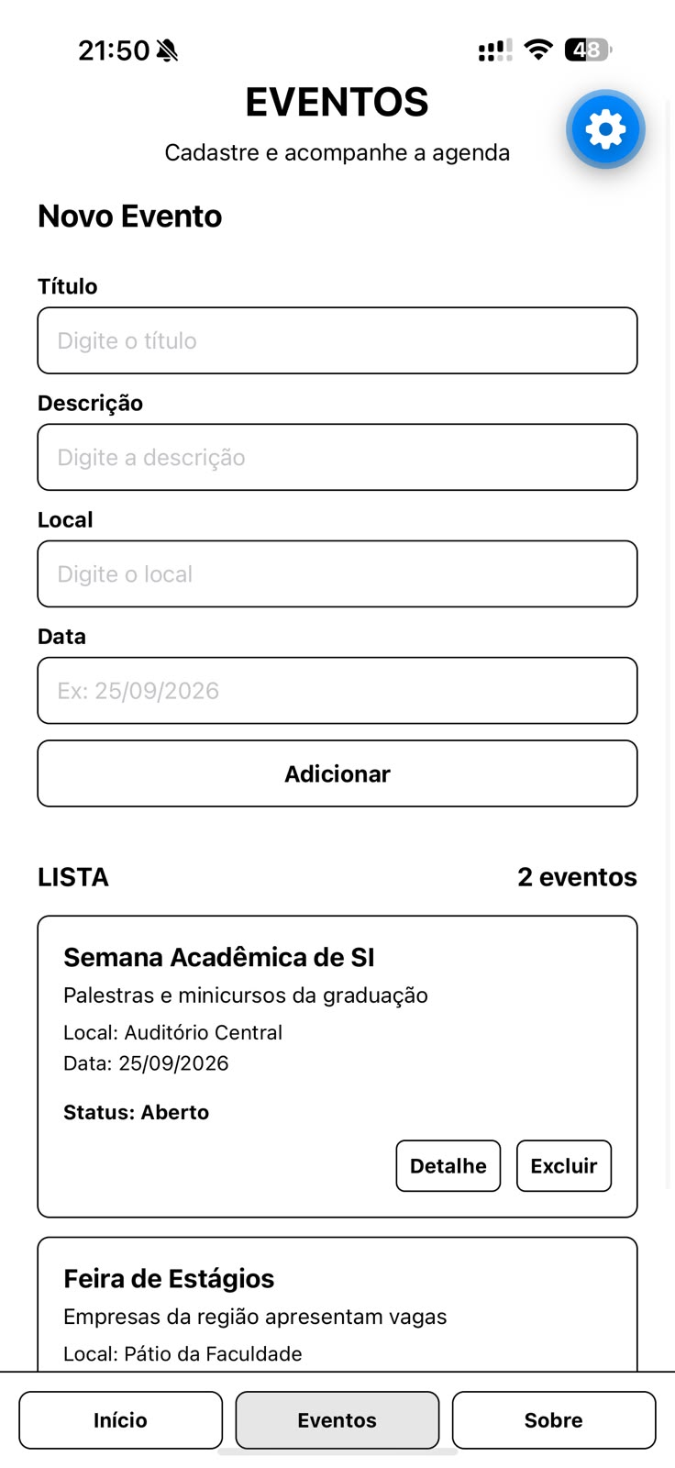
Figura 3. Validação do formulário
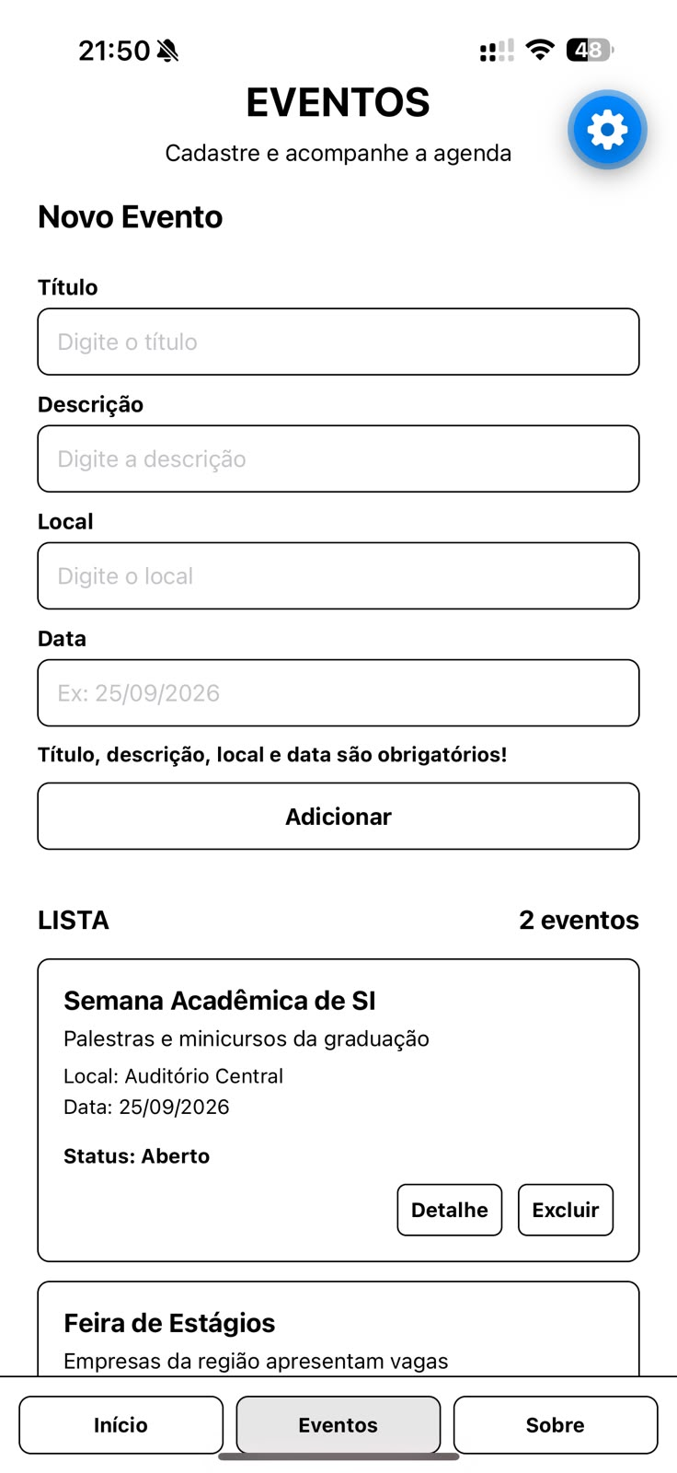
Figura 4. Lista vazia
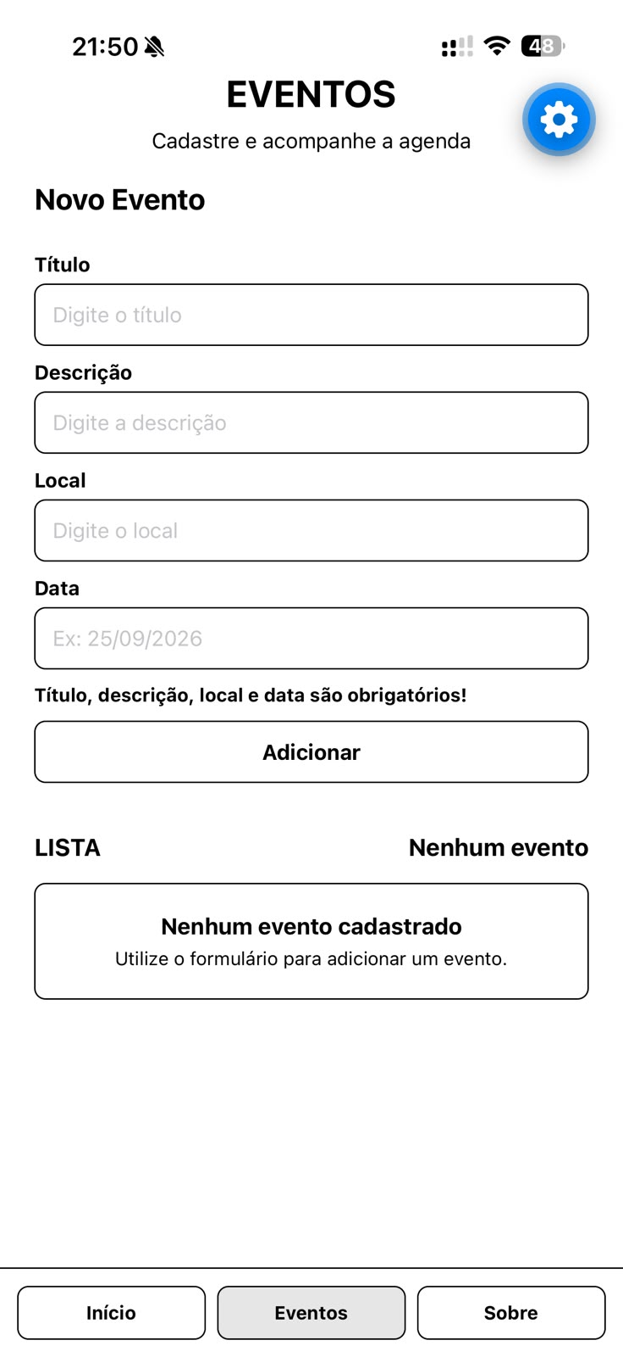
Figura 5. Tela Detalhe
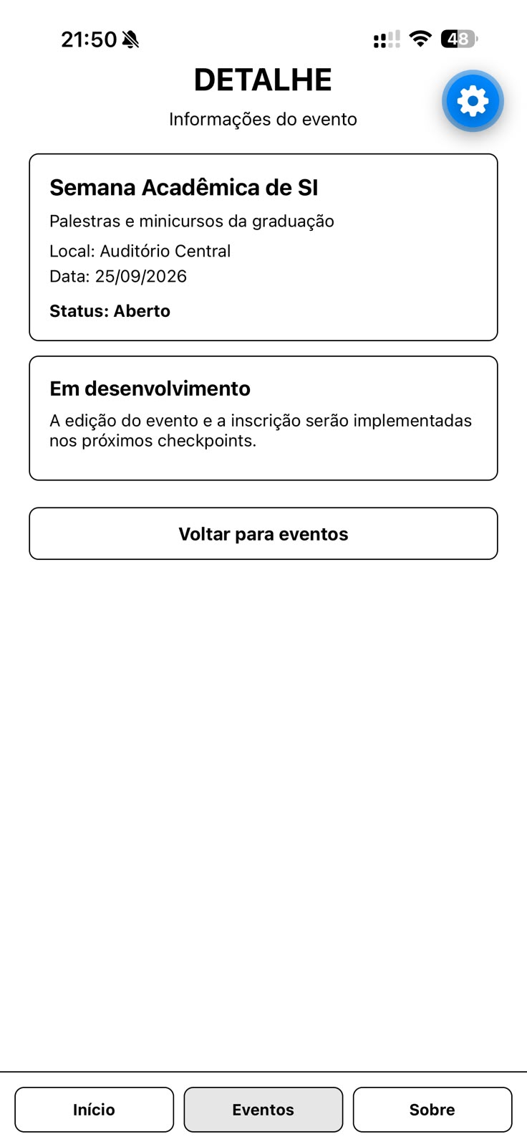
Figura 6. Tela Sobre
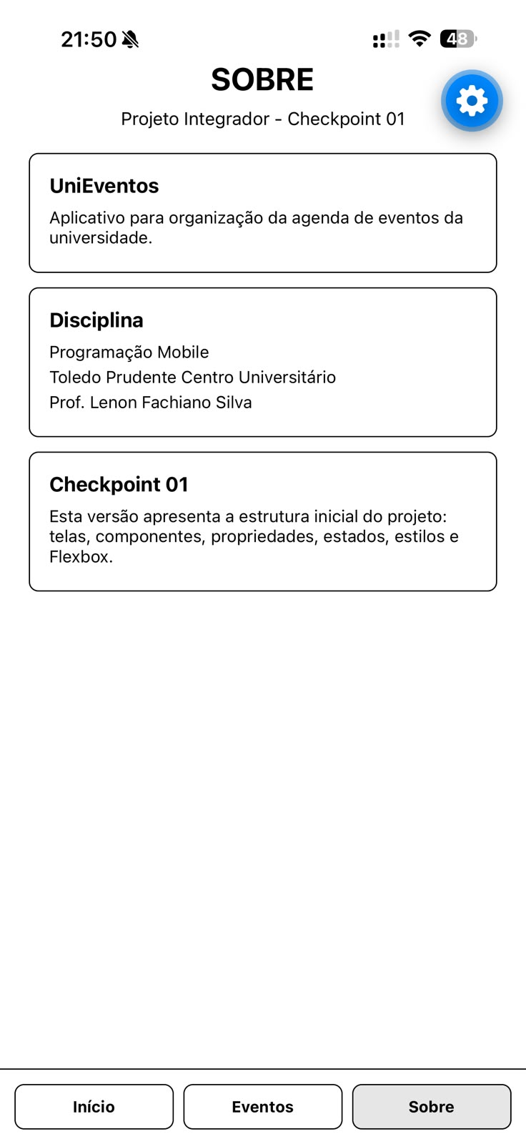
Presidente Prudente, 22 de setembro de 2026.
Aluno: Vinicius Horta Santana

